Лабораторная работа №8
  - Поиск файлов. Перенаправление ввода-вывода. Просмотр запущенных процессов

Цель работы
Ознакомление с инструментами поиска файлов и фильтрации текстовых данных. Приобретение практических навыков: по управлению процессами (и заданиями), по проверке использования диска и обслуживанию файловых систем.

Задание
Здесь приводится описание задания в соответствии с рекомендациями методического пособия и выданным вариантом.

Теоретическое введение

6.2. Указания к работе

6.2.1. Перенаправление ввода-вывода
В системе по умолчанию открыто три специальных потока: – stdin — стандартный поток ввода (по умолчанию: клавиатура), файловый дескриптор 0; – stdout — стандартный поток вывода (по умолчанию: консоль), файловый дескриптор 1; – stderr — стандартный поток вывод сообщений об ошибках (по умолчанию: консоль), файловый дескриптор 2. Большинство используемых в консоли команд и программ записывают результаты своей работы в стандартный поток вывода stdout. Например, команда ls выводит в стандартный поток вывода (консоль) список файлов в текущей директории. Потоки вывода и ввода можно перенаправлять на другие файлы или устройства. Проще всего это делается с помощью символов >, >>, <, <<. Рассмотрим пример.
# Перенаправление stdout (вывода) в файл.
# Если файл отсутствовал, то он создаётся,
# иначе – перезаписывается.
# Создаёт файл, содержащий список дерева каталогов.
ls -lR > dir-tree.list
1>filename
# Перенаправление вывода (stdout) в файл “filename”.
1>>filename
# Перенаправление вывода (stdout) в файл “filename”,
# файл открывается в режиме добавления.
2>filename
# Перенаправление stderr в файл “filename”.
2>>filename
# Перенаправление stderr в файл “filename”,
# файл открывается в режиме добавления.
&>filename
# Перенаправление stdout и stderr в файл “filename”.

6.2.2. Конвейер
Конвейер (pipe) служит для объединения простых команд или утилит в цепочки, в которых результат работы предыдущей команды передаётся последующей. Синтаксис следующий:
команда 1 | команда 2
# означает, что вывод команды 1 передастся на ввод команде 2
Конвейеры можно группировать в цепочки и выводить с помощью перенаправления в файл, например: | ls -la |sort > sortilg_list
вывод команды ls -la передаётся команде сортировки sort отсюда иногда возникает необходимость в обработке stdout одной команды и передача на stdin другой команде, при этом результат выполнения команды должен обработан.

6.2.3. Поиск файла
Команда find используется для поиска и отображения на экран имён файлов, соответствующих заданной строке символов. Формат команды: |find 1 путь [-опции]
Путь определяет каталог, начиная с которого по всем подкаталогам будет вестись поиск. Примеры: 1. Вывести на экран имена файлов из вашего домашнего каталога и его подкаталогов, начинающихся на f:
|find ~ -name “f*” -print
Здесь ~ — обозначение вашего домашнего каталога, -name — после этой опции указывается имя файла, который нужно найти, “f*” — строка символов, определяющая имя файла, -print — опция, задающая вывод результатов поиска на экран. 2. Вывести на экран имена файлов в каталоге /etc, начинающихся с символа p:
|find /etc -name “p*” -print
- Найти в Вашем домашнем каталоге файлы, имена которых заканчиваются символом
- и удалить их:
|find ~ -name “*~” -exec rm “{}” ;
Здесь опция -exec rm “{}” ; задаёт применение команды rm ко всем файлам, имена которых соответствуют указанной после опции -name строке символов. Для просмотра опций команды find воспользуйтесь командой man.

6.2.4. Фильтрация текста
Найти в текстовом файле указанную строку символов позволяет команда grep. Формат команды:
|grep строка имя_файла
Кроме того, команда grep способна обрабатывать стандартный вывод других команд (любой текст). Для этого следует использовать конвейер, связав вывод команды с вводом grep. Примеры: 1. Показать строки во всех файлах в вашем домашнем каталоге с именами, начинающи- мися на f, в которых есть слово begin:
|grep begin f*
- Найти в текущем каталоге все файлы, содержащих в имени «лаб»:
|ls -l | grep лаб ### 6.2.5. Проверка использования диска Команда df показывает размер каждого смонтированного раздела диска. Формат команды:
|df [-опции] [файловая_система]
Пример:
|df -vi
Команда du показывает число килобайт, используемое каждым файлом или каталогом. Формат команды:
|du [-опции] [имя_файла…]
Пример.
|du -a ~/
На afs можно посмотреть использованное пространство командой
|fs quota
6.2.6. Управление задачами Любую выполняющуюся в консоли команду или внешнюю программу можно запустить в фоновом режиме. Для этого следует в конце имени команды указать знак амперсанда &. Например:
|gedit &
Будет запущен текстовой редактор gedit в фоновом режиме. Консоль при этом не будет заблокирована. Запущенные фоном программы называются задачами (jobs). Ими можно управлять с помощью команды jobs, которая выводит список запущенных в данный момент задач. Для завершения задачи необходимо выполнить команду
|kill %номер задачи

6.2.7. Управление процессами
Любой команде, выполняемой в системе, присваивается идентификатор процесса (process ID). Получить информацию о процессе и управлять им, пользуясь идентификатором процесса, можно из любого окна командного интерпретатора.

6.2.8. Получение информации о процессах
Команда ps используется для получения информации о процессах. Формат команды:
|ps [-опции]
Для получения информации о процессах, управляемых вами и запущенных (работаю- щих или остановленных) на вашем терминале, используйте опцию aux. Пример:
|ps aux
Для запуска команды в фоновом режиме необходимо в конце командной строки указать знак & (амперсанд). Пример работы, требующей много машинного времени для выполнения, и которую целесообразно запустить в фоновом режиме:
|find /var/log -name “*.log” -print > l.log &

6.3 Выполнение лабораторной работы
Описываются проведённые действия, в качестве иллюстрации даётся ссылка на иллюстрацию ([рис. @fig-001]).
- Запись файлов в file.txt:
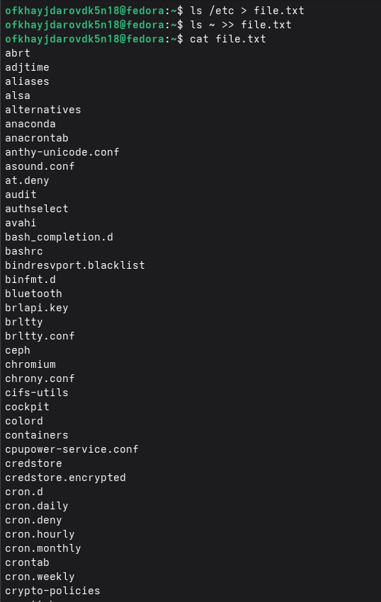
Запись файлов из /etc в file.txt и добавление файлов из домашнего каталога
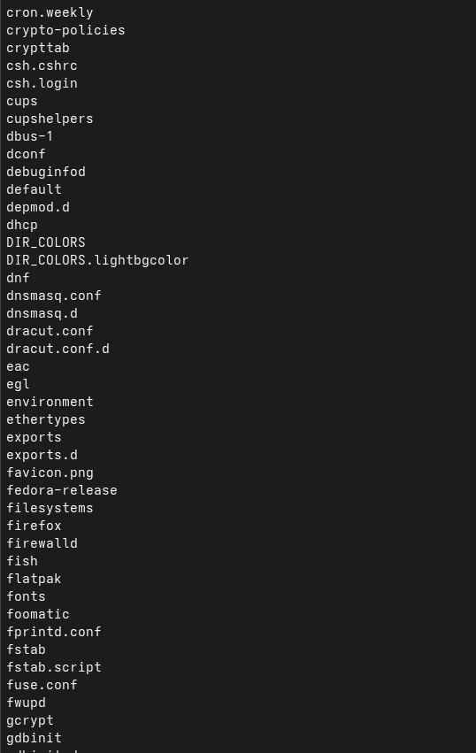
Проверка результата
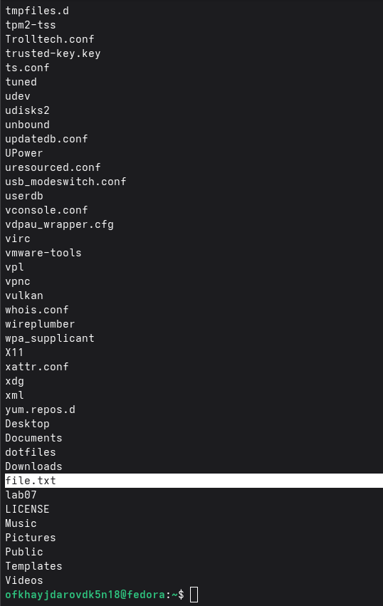
Проверка результата
- Фильтрация файлов с расширением .conf
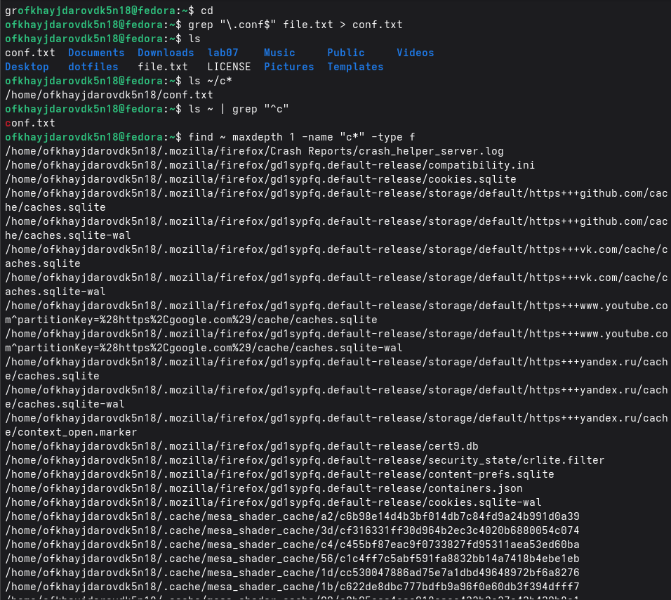
Фильтрация .conf
-Поиск файлов с расширением .conf и запись в conf.txt
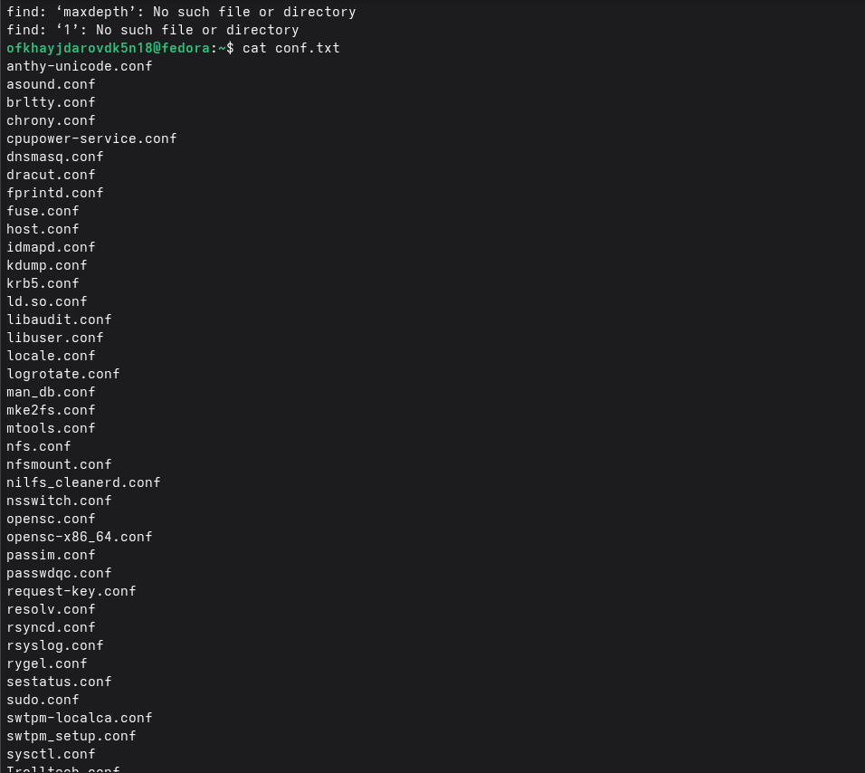
Результат и проверка
-Проверка результата
- Файлы, начинающиеся на символ с

С символом с
Варианты записи:
- Через ls с шаблоном
- Через grep
- Через find
(Все Варианты записи на скрине выше)
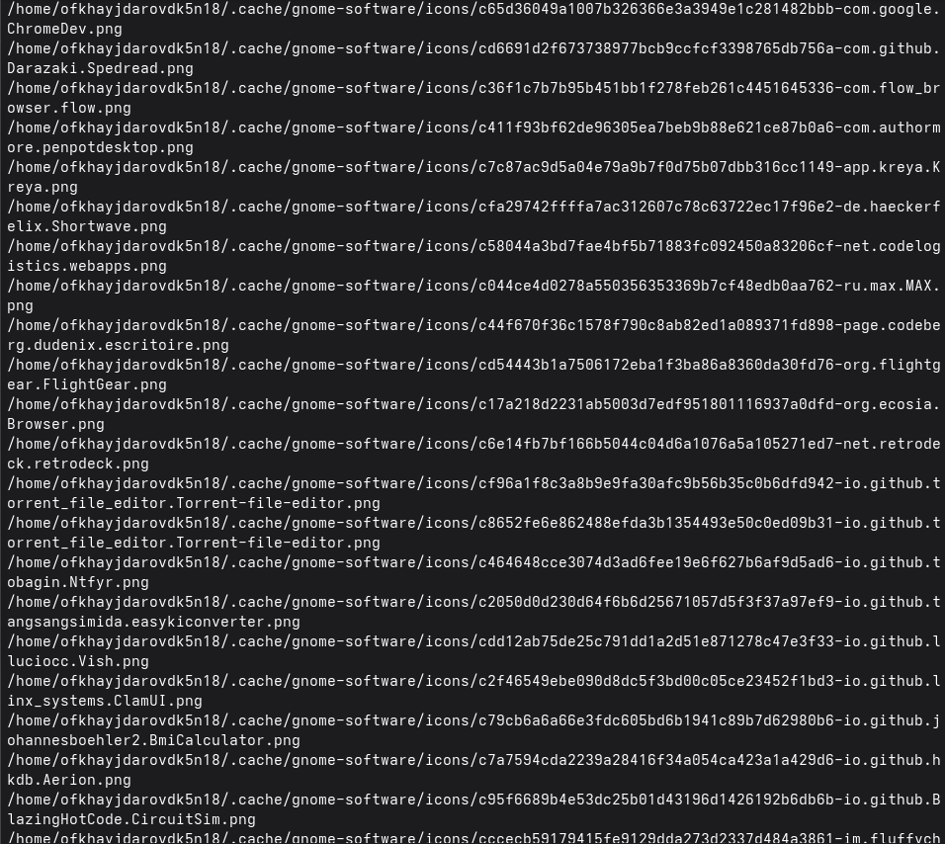
Результат
-Результат команды с помощью find
- Постраничный вывод файлов на h
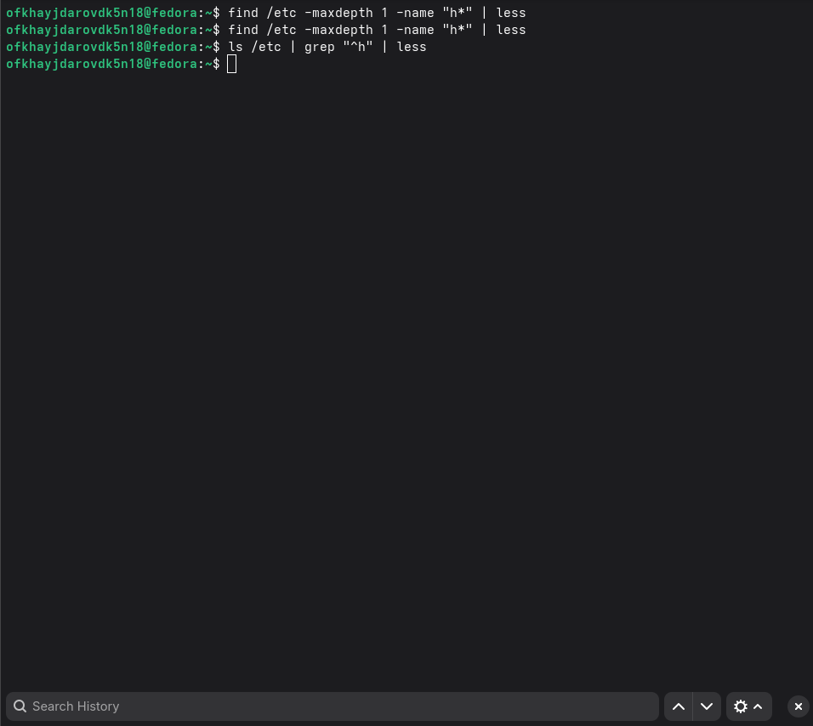
Команда
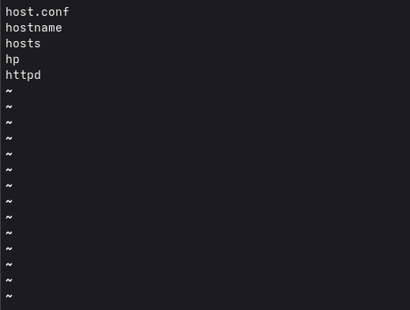
Вывод
-Вывод файлов из /etc, начинающихся на h, постранично (через ls)
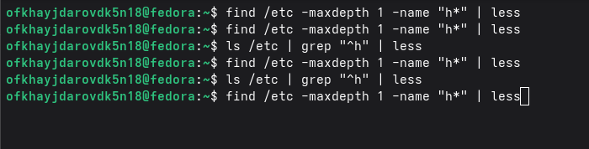
Команда
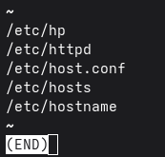
Вывод
-Альтернативный способ через find
- Фоновый поиск файлов на log
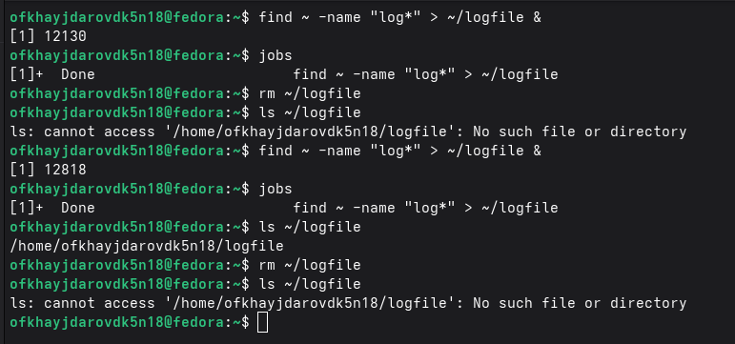
Запуск и Проверка
-Запуск процесса в фоновом режиме и Проверка запущенных задач
- Удаление файла logfile

Удаление и Проверка
-Удаление файла и Проверка на наличие. Как результат - ошибка “No such file or directory”
- Запуск gedit в фоновом режиме
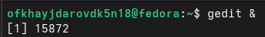
Запуск редактора
-Запуск редактора в фоновом режиме
- Определение PID процесса gedit
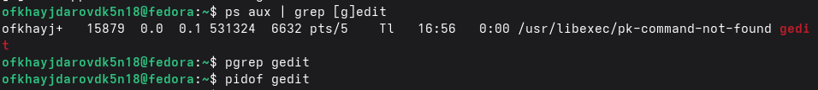
Определение PID процесса gedit
Существует несколько способов для определения процессов: 1. Через ps и grep 2. Через pgrep 3. Через pidof
(Все способы команд на скрине выше)
Пример (шаблон) вывод ps aux:
# USER PID %CPU %MEM VSZ RSS TTY STAT START TIME COMMAND
# user 12345 0.0 0.1 123456 7890 pts/0 S 10:00 0:00 gedit
- Завершение процесса gedit
Чтение справки и завершение процесса
-Чтение справки и завершение процесса gedit
- Команды df и du
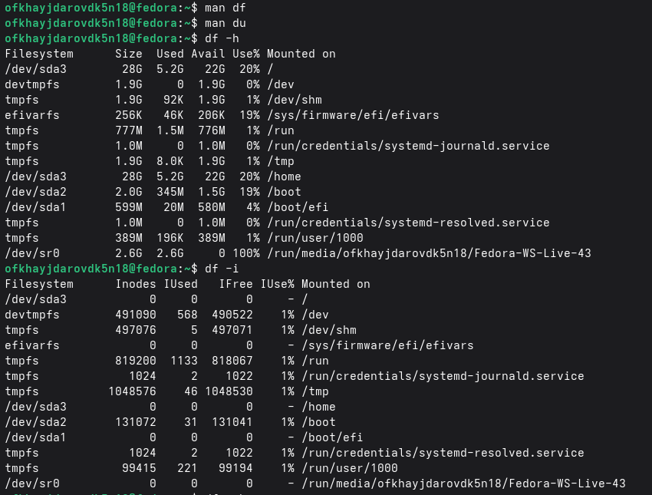
Чтение справок и выполнение команд df
-Чтение справок по df и du. Использование df (-h и -hi) для просмотра и проверки свободного места
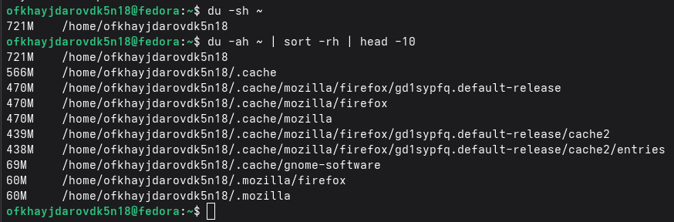
Чтение справок и выполнение команд du
-Использование du (-sh ~ и -ah ~ | sort -rh | head -10) для проверки размера домашнего каталога
- Вывод всех директорий в домашнем каталоге
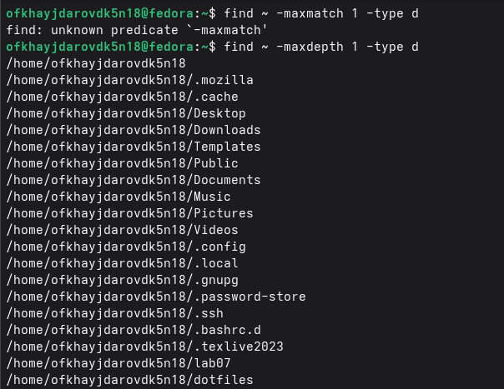
Вывод всех директориев
-Вывод всех Директориев
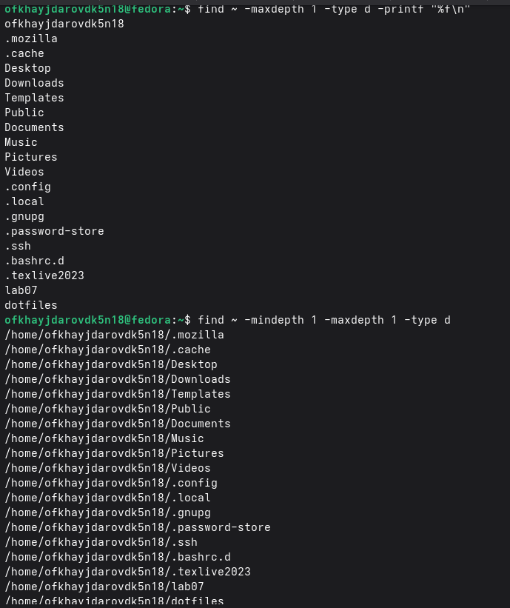
Вывод только первого уровня и директориев без самой домашней категории
-Вывод директориев только первого уровня и директориев без самой домашней категории

Ответы на контрольные вопросы
- Какие потоки ввода-вывода вы знаете? Существует три стандартных потока:
- stdin (дескриптор 0) — стандартный поток ввода stdout (дескриптор 1) — стандартный поток вывода stderr (дескриптор 2) — стандартный поток вывода ошибок
- Объясните разницу между операцией > и >>
- — перенаправляет вывод в файл, перезаписывая его содержимое. Если файл не существует, он создаётся. > — перенаправляет вывод в файл, добавляя данные в конец файла. Существующее содержимое сохраняется.
- Что такое конвейер?
Конвейер (pipe) — это механизм, позволяющий объединять команды в цепочки, где вывод одной команды передаётся на вход другой. Обозначается символом |. Пример:
ls -la | grep “.conf” | wc -l
- Что такое процесс? Чем это понятие отличается от программы?
Понятие | Описание
Программа | Статичный набор инструкций (исполняемый файл), хранящийся на диске
Процесс | Динамический экземпляр выполняемой программы в памяти, имеющий PID, ресурсы и состояние
Одна программа может иметь несколько одновременно выполняющихся процессов.
- Что такое PID и GID?
- PID (Process ID) — уникальный числовой идентификатор процесса в системе GID (Group ID) — идентификатор группы пользователей, к которой принадлежит процесс
- Что такое задачи и какая команда позволяет ими управлять?
Задачи (jobs) — это процессы, запущенные из оболочки, особенно в фоновом режиме. Команды управления задачами:
jobs — список задач
fg %N — вывод задачи N на передний план
bg %N — продолжение задачи N в фоне
kill %N — завершение задачи N
- Найдите информацию об утилитах top и htop. Каковы их функции?
Утилита | Функции
top | Интерактивный монитор процессов в реальном времени: загрузка CPU, памяти, список процессов с PID, приоритетами, использованием ресурсов
htop | Улучшенная версия top с цветным интерфейсом, возможностью прокрутки, поиска, управления мышью, отображения дерева процессов
- Назовите и дайте характеристику команде поиска файлов. Приведите примеры использования этой команды.
Команда find — мощная утилита для рекурсивного поиска файлов и директорий по различным критериям.
Примеры:
Поиск по имени find ~ -name “*.txt”
Поиск по типу (только директории) find ~ -type d
Поиск по времени изменения (за последние 7 дней) find ~ -mtime -7
Поиск и удаление файлов find ~ -name “*.log” -exec rm {} ;
Поиск файлов больше 100MB find ~ -size +100M
- Можно ли по контексту (содержанию) найти файл? Если да, то как? Да, можно с помощью команды grep:
Поиск строки в файлах текущей директории grep “текст” *.txt
Рекурсивный поиск по всем файлам grep -r “текст” ~/
Поиск с выводом только имён файлов grep -rl “текст” ~/
Поиск с учётом регистра и конкретного расширения grep -ri –include=“*.conf” “server” /etc
- Как определить объем вашего домашнего каталога? Суммарный размер du -sh ~
Размер подкаталогов первого уровня du -h –max-depth=1 ~
Интерактивный анализ (при наличии ncdu) ncdu ~
- Как удалить зависший процесс?
- Найти PID процесса
ps aux | grep имя_процесса или pgrep имя_процесса
- Завершить процесс (мягко)
kill PID
- Если не помогает — принудительно
kill -9 PID или kill -SIGKILL PID
- Альтернатива по имени pkill -9 [имя_процесса] killall [имя_процесса]

Выводы
В ходе выполнения лабораторной работы были получены следующие навыки:
Работа с потоками ввода-вывода: изучены стандартные потоки stdin, stdout, stderr и способы их перенаправления с помощью операторов >, >>, 2>.
Использование конвейеров: освоено объединение команд в цепочки с помощью оператора | для передачи данных между командами.
Поиск файлов: изучена команда find и её опции для поиска файлов по имени, типу, времени изменения и другим критериям.
Фильтрация текста: освоена команда grep для поиска строк по шаблону в файлах и конвейерах.
Управление процессами: получены навыки просмотра процессов (ps aux), поиска PID (pgrep, pidof), завершения процессов (kill).
Управление задачами: изучен запуск программ в фоновом режиме (&), просмотр задач (jobs), управление ими.
Проверка использования диска: освоены команды df и du для анализа дискового пространства.
Данные навыки являются базовыми для эффективной работы в командной оболочке Linux и позволяют автоматизировать рутинные операции по управлению файлами и процессами.

Список литературы
Таненбаум Э., Бос Х. Современные операционные системы. — 4-е изд. — СПб.: Питер, 2015.
Роббинс А. Изучаем Bash. — М.: ДМК Пресс, 2016.
Garrelli C. Mastering Bash. — Packt Publishing, 2017.
Newham C. Learning the bash Shell. — O'Reilly Media, 2005.
Кулябов Д. С. и др. Операционные системы: Учебное пособие.

